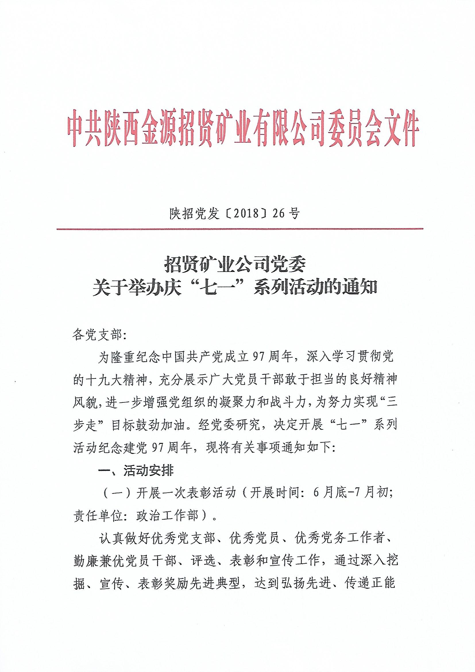

量的目的，使广大职工学有榜样、赶有目标。
（二）开展一次党性教育，传承革命精神（开展时间：6月-7月；责任单位：政治工作部）。
以“党性锤炼守初心”为主题，依托各类红色教育资源、党性教育基地和爱国主义或廉政教育基地，组织全体党员学习党的革命历史、革命传统、革命精神，引导党员铭记党的历史、严明党纪党规、激发为民初心。
- 开展一次主题党员活动日活动（开展时间：6月-7月；责任单位：各党支部）。
结合工作实际，开展一次庆祝建党97周年主题活动日，如在党员活动日现场集中交纳党费、诵读党章或重温入党誓词等，促进党员进一步坚定理想信念，牢记职责使命。
（四）开展一次新党员集中入党宣誓活动（开展时间：在“七一”表彰会上进行；责任单位：政治工作部）。
为加强对新发展党员的教育,增强他们的党性意识,开展新党员入党宣誓活动。
（五）开展一次党支部书记专题培训（开展时间:7月份；责任单位：政治工作部）。
开展一次党支部书记专题培训，提升党支部及专职党务人员理论水平和业务能力。
二、活动要求
（一）高度重视，精心组织。开展庆“七一”系列活动，是是政治生活中的一件大事，意义重大，各党支部要把系列

